Руководство пользователя. Интеграция с ФСС в части ЭРС

БЦ Медицина

Exported on 08.12.2021

Table of Contents

1 Список терминов и сокращений 3

2 Введение 4

3 Работа с договорами для ЭРС. Интеграция с ФСС в части ЭРС 5

3.1 Создание договора 5

3.2 Редактирование договора 7

3.3 Удаление договора 7

4 Формирование и работа с ЭРС. Интеграция с ФСС в части ЭРС 8

4.1 Создание ЭРС 9

4.2 Отправка запроса на формирование ЭРС 14

4.3 Получение ранее сформированного ЭРС 15

4.4 Внесение посещений беременной и изменение акушерского статуса 17

4.4.1 Добавление посещений беременной 18

4.4.2 Отправка сведений по посещениям 20

4.4.3 Получение результата обработки 21

4.5 Внесение сведений о новорожденных 22

4.5.1 Отправка в ФСС сведений о постановке детей на учет 24

4.6 Работа с талонами ЭРС 25

4.6.1 Заполнение талона 1 26

4.6.2 Заполнение талона 2 28

4.6.3 Заполнение талонов 3.1 и 3.2 32

4.6.4 Отправка талонов в ФСС 34

5 Формирование реестра родовых сертификатов. Интеграция с ФСС в части ЭРС 36

5.1 Создание реестра 36

5.2 Отправка реестра в ФСС 39

5.3 Получение данных об оплате счета 41

5.4 Аннулирование документов на оплату 42

6 Получение сведений о переданных талонах. Интеграция с ФСС в части ЭРС 43

7 Закрытие ЭРС. Интеграция с ФСС в части ЭРС 45

8 Исключительные ситуации при взаимодействии с МО. Интеграция с ФСС в части ЭРС 47

# Список терминов и сокращений

Список терминов и сокращений

Термины и сокращения, используемые в документе, приведены ниже.

|  |  |
| --- | --- |
| **Термин, сокращение** | **Определение** |
| Запрос | Сообщение, содержащее необходимые сведения для получения или отправки информации |
| ИНН | Идентификационный номер налогоплательщика |
| ЛК Получателя услуг | Личный кабинет Получателя услуг – сервис Фонда, предоставляющий возможность получать сведения по ЭРС |
| МИС | Медицинская информационная система |
| МКБ-10 | Международная классификация болезней 10-го пересмотра |
| МО | Медицинская организация – государственные и муниципальные учреждения (отделения) здравоохранения, осуществляющие медицинскую деятельность на основании лицензии, на осуществление медицинской деятельности, выданной в установленном законодательством Российской Федерации порядке |
| ОМС | Обязательное медицинское страхование |
| Система | Медицинская информационная система "БАРС.Здравоохранение-МИС" |
| СНИЛС | Страховой номер индивидуального лицевого счёта |
| Статус | Состояние (этап) обработки сведений электронного родового сертификата в форме электронного документа, присвоенное ФСС в соответствии со Спецификацией |
| ФИО | Фамилия, имя, отчество |
| ФСС | Фонд социального страхования |
| ЭРС | Электронный родовой сертификат |
| ЭП | Электронная подпись – информация в электронной форме, которая присоединена к другой информации в электронной форме (подписываемой информации) или иным образом связана с такой информацией и которая используется для определения лица, подписывающего информацию |

Table 1 Список терминов и сокращений

# Введение

Родовой сертификат — это документ, позволяющий женщинам бесплатно встать на учет по беременности и проходить все обследования. С помощью документа возможно наблюдаться ребенку в детской поликлинике в течение первого года жизни, получать все необходимые консультации врачей. По сертификату медицинские организации получают выплаты от ФСС.

С 1 июля 2021 года родовой сертификат формируется только в электронном виде. Это означает, что беременной пациентке теперь не нужно предоставлять бумажные талоны в медицинские организации. Все данные о состоянии матери и ребенка заполняются и хранятся в единой информационной системе ФСС "ЕИИС Соцстрах".

В данном руководстве пользователя описана работа с электронными родовыми сертификатами (далее – ЭРС). Руководство предназначено для врачей МО и сотрудников, оформляющих заключение договоров и работающих со счетами реестров.

Компонент "Интеграция с ФСС в части ЭРС" позволяет сотрудникам МО выполнять следующие задачи:

* направлять запрос в ФСС для формирования нового ЭРС и получения номера сформированного ЭРС;
* направлять запрос в ФСС на получение сведений ЭРС, сформированного ранее другими МО;
* формировать Талоны 1, 2, 3.1 и 3.2 и направлять их в ФСС;
* формировать посещения в женской консультации и направлять их в ФСС;
* формировать сведения о постановке детей на учет в детской поликлинике и направлять их в ФСС;
* формировать сведения платежных документов (счет на оплату, реестр талонов) и направлять их в ФСС;
* направлять запрос в ФСС для передачи текущего акушерского статуса;
* направлять запрос в ФСС на получение сведений по статусу счетов на оплату;
* направлять запрос в ФСС на получение сведений о переданных талонах ЭРС, находящихся в определенных статусах, в рамках заданного периода времени;
* направлять запрос в ФСС на аннулирование документов на оплату (счет на оплату, реестр талонов);
* направлять запрос в ФСС на закрытие ЭРС.

Перед началом работы с компонентом "Интеграция с ФСС в части ЭРС" необходимо дать роль пользователю под названием “ЭРС”, так же заполнить банковские реквизиты по пути: Настройки → Настройка структуры ЛПУ → ЛПУ: реквизиты

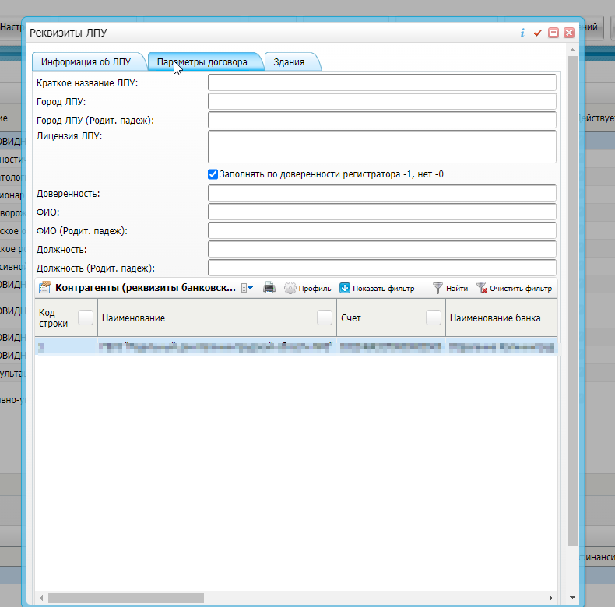

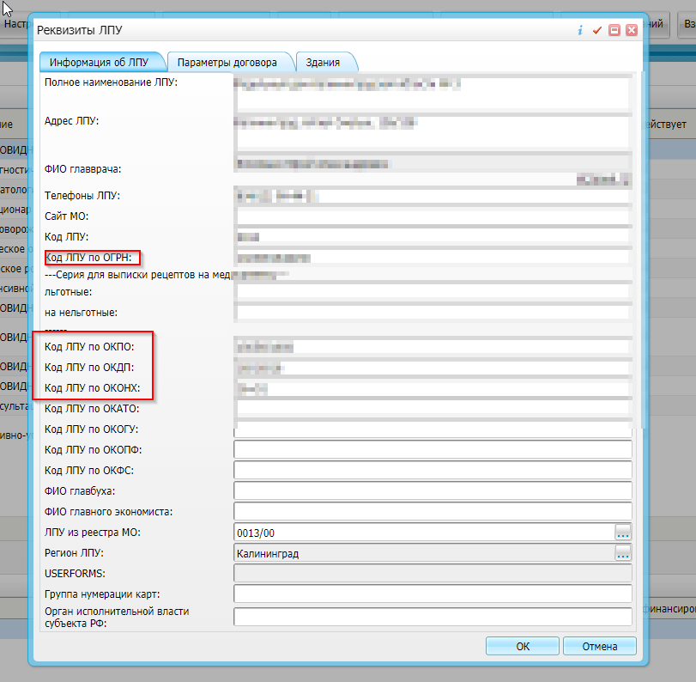

# Работа с договорами для ЭРС. Интеграция с ФСС в части ЭРС

Работа в компоненте начинается с заключения договора МО с ФСС на определенный срок на определенный вид услуг:

* медицинская помощь в период беременности (услуга женской консультации);
* медицинская помощь женщинам и новорожденным в период родов и послеродовой период (услуга роддома);
* проведение профилактических медицинских осмотров детей в первые полгода жизни (услуга детской поликлиники);
* проведение профилактических медицинских осмотров детей во вторые полгода жизни (услуга детской поликлиники).

Чтобы перейти к форме с договорами выберите пункт главного меню "Учет" → "Учет беременных" → "Договор". Откроется форма "Договор", которая состоит из блока "Каталоги" и основного блока.

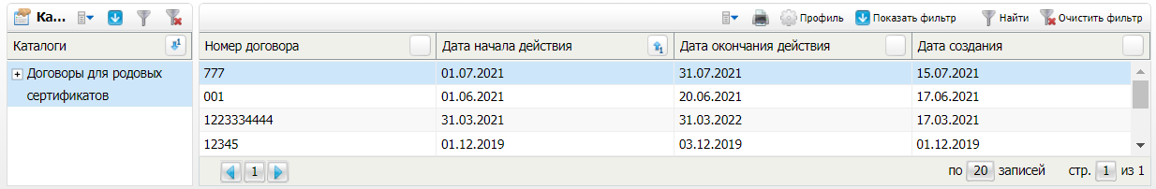

Figure 1 Форма Договор

На форме отображаются уже созданные договоры. Есть возможность создать новый договор, отредактировать и удалить имеющиеся.

## Создание договора

Чтобы создать новый договор:

* Выберите пункт контекстного меню "Создать договор". Откроется окно "Добавление договора".

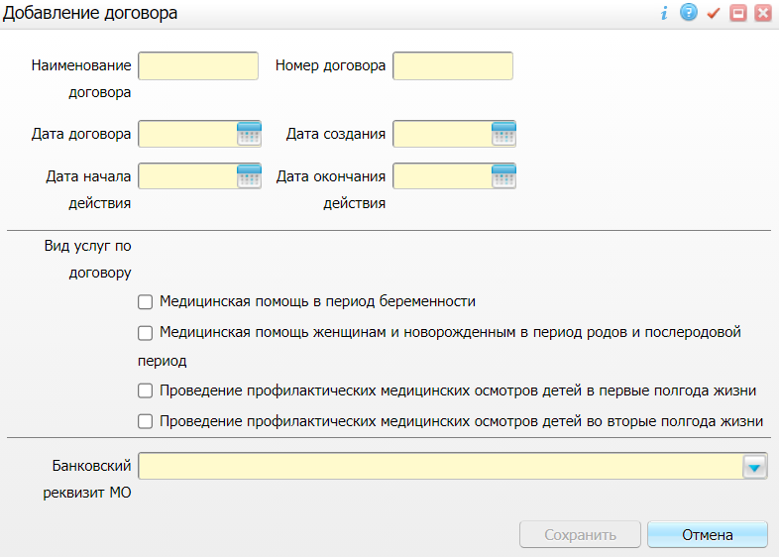

Figure 2 Окно Добавление договора

* Заполните поля в открывшемся окне.

Заполнение полей

|  |  |  |
| --- | --- | --- |
| **Наименование поля** | **Обязательность** | **Пояснение** |
| Наименование договора | _scroll_external/icons/check-20c21625212fce7071f822cb629eb7adfdbac2fc92444c894f9e85f44c6b4a99.svg | Введите вручную наименование договора |
| Номер договора | _scroll_external/icons/check-20c21625212fce7071f822cb629eb7adfdbac2fc92444c894f9e85f44c6b4a99.svg | Введите вручную номер договора |
| Дата договора | _scroll_external/icons/check-20c21625212fce7071f822cb629eb7adfdbac2fc92444c894f9e85f44c6b4a99.svg | Укажите дату договора с помощью календаря или вручную |
| Дата создания | _scroll_external/icons/check-20c21625212fce7071f822cb629eb7adfdbac2fc92444c894f9e85f44c6b4a99.svg | Укажите дату создания договора с помощью календаря или вручную |
| Дата начала действия | _scroll_external/icons/check-20c21625212fce7071f822cb629eb7adfdbac2fc92444c894f9e85f44c6b4a99.svg | Укажите дату начала действия договора с помощью календаря или вручную |
| Дата окончания действия | _scroll_external/icons/check-20c21625212fce7071f822cb629eb7adfdbac2fc92444c894f9e85f44c6b4a99.svg | Укажите дату окончания действия договора с помощью календаря или вручную |
| Вид услуг по договору |  | Установите флаг напротив нужной услуги. Доступна установка нескольких флагов |
| Банковский реквизит МО | _scroll_external/icons/check-20c21625212fce7071f822cb629eb7adfdbac2fc92444c894f9e85f44c6b4a99.svg | Выберите значение из выпадающего списка |

Table 2 Заполнение полей в окне Добавление договора

* Нажмите на кнопку "Сохранить" после заполнения полей. Строка с новым договором появится в основном блоке на форме "Договор".

|  |
| --- |
| **Примечание –** У одной МО есть возможность создания нескольких договоров на один период, но с разным составом услуг. |

## Редактирование договора

При необходимости данные договора можно изменить. Для этого:

* Выделите строку с договором в основном блоке и выберите пункт контекстного меню "Редактировать". Откроется окно "Добавление договора", которое описано выше.
* Внесите необходимые изменения в окне.
* Нажмите на кнопку "Сохранить". Данные в договоре изменены.

## Удаление договора

Чтобы удалить договор, выделите строку с договором в основном блоке и выберите пункт контекстного меню "Удалить". Договор удален.

# Формирование и работа с ЭРС. Интеграция с ФСС в части ЭРС

Работа с ЭРС осуществляется на форме "Работа с ЭРС". Для перехода к форме:

* Выберите пункт главного меню "Учет" → "Учет беременных" → "Работа с ЭРС".  Форма состоит из фильтра и блока "Сертификаты ФСС".

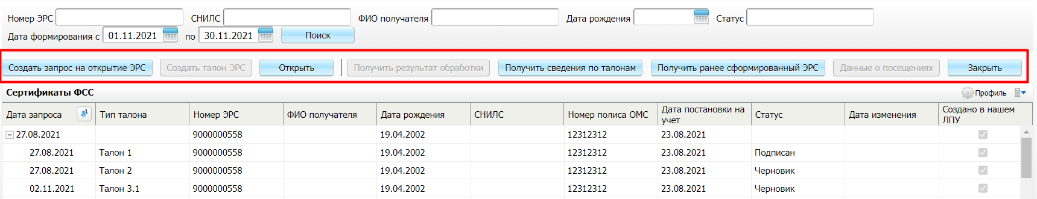

Figure 3 Форма Работа с ЭРС

|  |
| --- |
| **Примечание –** На форме "Работа с ЭРС" отображаются только ЭРС, сформированные текущей МО. Процесс получения ЭРС, сформированных другими МО, описан в разделе "[Получение ранее сформированного ЭРС](#scroll-bookmark-11)". |

* Заполните поля фильтра при необходимости.

Заполнение фильтра

|  |  |
| --- | --- |
| **Наименование поля** | **Заполнение** |
| Номер ЭРС | Введите вручную номер ЭРС |
| СНИЛС | Введите вручную СНИЛС |
| ФИО получателя | Введите вручную ФИО получателя |
| Дата рождения | Укажите дату рождения получателя с помощью календаря или вручную |
| Статус | Введите вручную статус ЭРС |
| Дата формирования | Укажите период формирования ЭРС с помощью календаря или вручную |

Table 3 Заполнение полей фильтра

* Нажмите на кнопку "Поиск". В блоке "Сертификаты ФСС" отобразятся данные согласно параметрам фильтрации.

На форме доступно выполнение следующих действий:

* создание запроса на открытие ЭРС;
* создание талона ЭРС;
* просмотр ЭРС/талонов;
* получение результата обработки;
* получение сведений по талонам;
* получение ранее сформированного ЭРС;
* внесение данных о посещениях;
* закрытие ЭРС.

Действия выполняются с помощью соответствующих кнопок в верхней части формы (кнопки выделены на рисунке выше) или аналогичных пунктов контекстного меню.

## Создание ЭРС

Создание ЭРС осуществляется в 2 этапа: направление запроса от МО с получением результата загрузки запроса от ФСС и запрос результата обработки запроса с получением результата обработки.

Для создание запроса на формирование ЭРС выполните следующие действия:

* Нажмите на кнопку "Создать запрос на открытие ЭРС" на форме "Работа с ЭРС". Откроется окно "Запрос на открытие ЭРС".

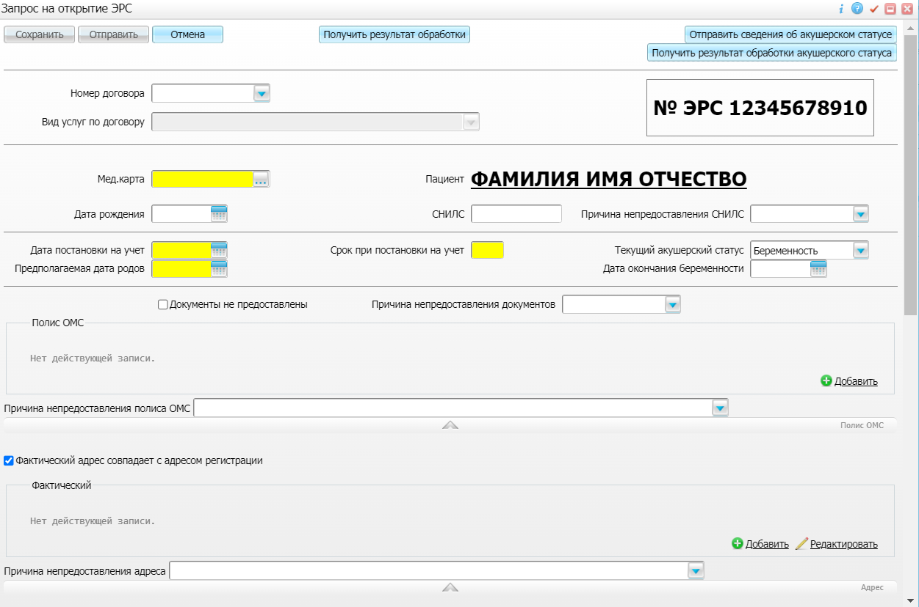

Figure 4 Окно Запрос на открытие ЭРС

* Заполните поля в открывшемся окне.

Заполнение полей

|  |  |  |
| --- | --- | --- |
| **Наименование поля** | **Обязательность** | **Пояснение** |
| Номер договора |  | Выберите договор из выпадающего списка |
| Вид услуги по договору |  | Поле становится доступным для заполнения после выбора договора.  Выберите вид услуг по договору из выпадающего списка |
| Мед.карта | _scroll_external/icons/check-20c21625212fce7071f822cb629eb7adfdbac2fc92444c894f9e85f44c6b4a99.svg | Для заполнения поля нажмите на кнопку _scroll_external/attachments/pik-8c61241de9b3df060ac7c1eb763db546d5d089fbde42b9689aaf121eedde23f2.png. Откроется окно "Поиск пациентов". Введите данные пациента, нажмите на кнопку "Найти" и выберите из списка пациента двойным нажатием левой кнопки мыши. Либо добавьте нового пациента, нажав на кнопку "Новый пациент" (подробное создание карты пациента описано в руководстве пользователя "Карта пациента").  После выбора пациента часть полей заполняется автоматически данными из карты пациента |
| Дата рождения |  | Укажите дату рождения с помощью календаря или вручную |
| Пациент |  | ФИО пациента отображаются после заполнения поля "Мед. карта". При переходе по ссылке с ФИО пациента открывается его персональная карта |
| СНИЛС |  | Поле заполняется автоматически после заполнения поля "Мед. карта" |
| Причина непредоставления СНИЛС |  | Выберите значение из выпадающего списка, если по какой-либо причине СНИЛС не предоставлен. В этом случае после сохранения внесенных данных в карте пациента на вкладке "Соц. статус/Особый случай" появится соответствующая запись в блоке "Особый случай", которую при необходимости можно отредактировать |
| Дата постановки на учет | _scroll_external/icons/check-20c21625212fce7071f822cb629eb7adfdbac2fc92444c894f9e85f44c6b4a99.svg | Укажите дату постановки на учет с помощью календаря или вручную.  Поле заполняется автоматически, если дата постановки на учет указывалась на приеме, в ИКБР либо в карте пациента |
| Предполагаемая дата родов | _scroll_external/icons/check-20c21625212fce7071f822cb629eb7adfdbac2fc92444c894f9e85f44c6b4a99.svg | Укажите предполагаемую дату родов с помощью календаря или вручную.  Поле заполняется автоматически, если предполагаемая дата родов указывалась на приеме, в ИКБР либо в карте пациента |
| Срок при постановке на учет | _scroll_external/icons/check-20c21625212fce7071f822cb629eb7adfdbac2fc92444c894f9e85f44c6b4a99.svg | Укажите вручную срок беременности при постановке на учет.  Поле заполняется автоматически, если срок при постановке на учет указывался на приеме, в ИКБР либо в карте пациента |
| Текущий акушерский статус |  | По умолчанию установлено значение "Беременность". При необходимости выберите другое значение из выпадающего списка |
| Дата окончания беременности |  | Поле обязательно для заполнения, если в поле "Текущий акушерский статус" установлено значение "Прерывание беременности" или "Роды". Укажите срок окончания беременности с помощью календаря или вручную. |
| Документы не предоставлены |  | Установите флаг, если ни один из документов не предоставлен пациентом. В этом случае блоки ниже становятся недоступными для заполнения. Поле "Причина непредоставления документов" становится обязательным для заполнения |
| Причина непредоставления документов |  | Поле является обязательным для заполнения при установленном флаге "Документы не предоставлены". Выберите значение из выпадающего списка. В этом случае после сохранения внесенных данных в карте пациента на вкладке "Соц. статус/Особый случай" появится соответствующая запись в блоке "Особый случай", которую при необходимости можно отредактировать |
| **Полис ОМС** |  | Раскрывающийся блок для внесения информации о полисе пациента. Заполняется автоматически после заполнения поля "Мед. карта". При необходимости отредактируйте данные. Для этого нажмите на ссылку "Редактировать", внесите изменения в окне и нажмите на кнопку "ОК".  Для просмотра истории изменений нажмите на кнопку "История" |
| Причина непредоставления полиса ОМС |  | Выберите значение из выпадающего списка, если по какой-то причине полис не предоставлен. В этом случае после сохранения внесенных данных, в карте пациента на вкладке "Соц. статус/Особый случай" появится соответствующая запись в блоке "Особый случай", которую при необходимости можно отредактировать |
| Фактический адрес совпадает с адресом регистрации |  | Флаг устанавливается автоматически. Если фактический адрес не совпадает с адресом регистрации, уберите флаг. Появится дополнительный блок "По прописке (регистрации)" |
| **Фактический** |  | Раскрывающийся блок для внесения информации об адресе пациента. Заполняется автоматически после заполнения поля "Мед. карта". При необходимости отредактируйте данные. Для этого нажмите на ссылку "Редактировать", внесите изменения в окне и нажмите на кнопку "ОК".  Для просмотра истории изменений нажмите на кнопку "История" |
| **По прописке (регистрации)** |  | Блок отображается при отсутствии флага "Фактический адрес совпадает с адресом регистрации". Для указания данных перейдите по ссылке "Добавить", заполните поля в открывшемся окне и нажмите на кнопку "ОК".  При необходимости отредактируйте данные. Для этого нажмите на ссылку "Редактировать", внесите изменения в окне и нажмите на кнопку "ОК".  Для просмотра истории изменений нажмите на кнопку "История" |
| Причина непредоставления адреса |  | Выберите значение из выпадающего списка, если по какой-то причине адрес не предоставлен. В этом случае после сохранения внесенных данных, в карте пациента на вкладке "Соц. статус/Особый случай" появится соответствующая запись в блоке "Особый случай", которую при необходимости можно отредактировать |
| **Персональный документ** |  | Раскрывающийся блок для внесения информации о документе пациента. Заполняется автоматически после заполнения поля "Мед. карта". При необходимости отредактируйте данные. Для этого нажмите на ссылку "Редактировать", внесите изменения в окне и нажмите на кнопку "ОК".  Для просмотра истории изменений нажмите на кнопку "История" |
| Причина непредоставления документов |  | Выберите значение из выпадающего списка, если по какой-то причине документ не предоставлен. В этом случае после сохранения внесенных данных, в карте пациента на вкладке "Соц. статус/Особый случай" появится соответствующая запись в блоке "Особый случай", которую при необходимости можно отредактировать |

Table 4 Заполнение полей в окне Запрос на ЭРС

* Нажмите на кнопку "Сохранить" для сохранения введенной информации. Корневая запись с ЭРС появится на форме "Работа с ЭРС". Станет доступным внесение сведений о новорожденных. Подробное описание процесса добавления новорожденных приведено в разделе "[Внесение сведений о новорожденных](#scroll-bookmark-15)".

## Отправка запроса на формирование ЭРС

Далее необходимо направить запрос в ФСС на формирование ЭРС и получение его номера. Для этого выполните следующие действия:

* Выделите строку с ЭРС на форме "Работа с ЭРС" и нажмите на кнопку "Открыть". Откроется окно "Запрос на открытие ЭРС".
* Нажмите на кнопку "Отправить" для отправки документа на подписание. Откроется окно "Подписать запрос ЭП МО".

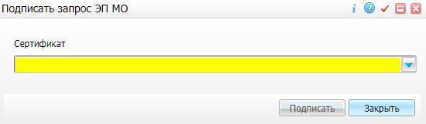

Figure 5 Окно Подписать запрос ЭП МО

* Выберите нужный сертификат из выпадающего списка.
* Нажмите на кнопку "Подписать". Запрос на открытие ЭРС отправляется в ФСС.

|  |
| --- |
| **Примечание –** При установленной настройке "Автоматическое подписание" подписание на сервере осуществляется автоматически. Окно подписания запроса ЭП МО не открывается. |

Чтобы запросить результат обработки запроса от ФСС выполните следующие действия:

* Нажмите на кнопку "Получить результат обработки" в верхнем блоке окна "Запрос на открытие ЭРС". Откроется окно "Подписать запрос ЭП МО".
* Выберите сертификат из выпадающего списка и нажмите на кнопку "Подписать". Запрос отправится в ФСС.

|  |
| --- |
| **Примечание –** При установленной настройке "Автоматическое подписание" подписание на сервере осуществляется автоматически. Окно подписания запроса ЭП МО не открывается. |

В ответ на запрос ФСС возвращает результат обработки:

* при положительном результате – формируется новый ЭРС в статусе "Открыт" и предоставляется его номер для последующего формирования Талонов ЭРС либо предоставляется номер существующего ЭРС с информацией о том, что ЭРС для данного получателя услуги был ранее сформирован по запросу МО, с указанием наименования МО, ранее запросившей формирование ЭРС (ЭРС может быть в статусе "Открыт" или "Оказание услуг");
* при отрицательном результате – появляется сообщение с указанием ошибок обработки персонифицированного запроса.

## Получение ранее сформированного ЭРС

На форме "Работа с ЭРС" отображаются ЭРС, сформированные текущей МО. Есть также возможность получить ЭРС, сформированный ранее (например, другой МО) и размещенный в ФСС.

Чтобы получить ранее сформированный ЭРС выполните следующие действия:

* Нажмите на кнопку "Получить ранее сформированный ЭРС" на форме "Работа с ЭРС". Откроется окно "Получить ЭРС".

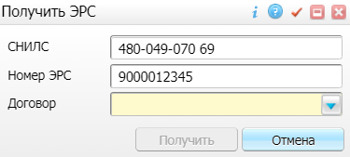

Figure 6 Окно Получить ЭРС

* Заполните поля в открывшемся окне.
  + укажите вручную СНИЛС пациентки либо номер ЭРС, сформированного в другой МО. Достаточно заполнения только одного поля;
  + выберите договор из выпадающего списка.
* Нажмите на кнопку "Получить" для получения ранее сформированного ЭРС.

|  |
| --- |
| **Примечание –** При формировании запроса возможно возникновение приведенных ниже ошибок с информацией об их исправлении.  1. При заполнении поля "СНИЛС":   * "По введенному СНИЛС в текущем МО найдено несколько пациентов. Пациент не определен. Необходимо внести изменения в данные СНИЛС пациентов". * "Не найдена пациентка с указанным номером СНИЛС в текущем МО. Необходимо: Создать пациента, указав номер СНИЛС, а затем выполнить запрос по получению данных по ЭРС, нажав на кнопку "Получить ранее сформированный ЭРС"".   2. При заполнении поля "Номер ЭРС":   * "По введенному номеру ЭРС нашлось несколько значений. Необходимо закрыть неверный ЭРС по кнопке "Закрыть". * "ЭРС по введенным данным не создан в текущем МО. Необходимо: создать ЭРС по кнопке "Создать запрос на открытие ЭРС", запросить результат обработки по созданному ЭРС по кнопке "Получить результат обработки", а затем выполнить запрос по получению данных по ЭРС, нажав на кнопку "Получить ранее сформированный ЭРС"".   3. При одновременном заполнении обоих полей – "СНИЛС" и "Номер ЭРС":   * "ЭРС для пациентки с указанным номером СНИЛС не создан в текущем МО. Необходимо: создать ЭРС по кнопке "Создать запрос на открытие ЭРС", запросить результат обработки по созданному ЭРС по кнопке "Получить результат обработки", а затем выполнить запрос по получению данных по ЭРС, нажав на кнопку "Получить ранее сформированный ЭРС". Или воспользоваться одним параметром запроса по получению данных по ЭРС: номер СНИЛС или номер ЭРС". |

В случае корректного формирования запроса открывается окно для подписания запроса подписью МО.

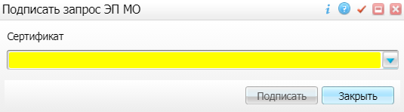

* Выберите сертификат из выпадающего списка.
* Нажмите на кнопку "Подписать". Запрос передается в ФСС.

В ответ на запрос ФСС возвращает результат обработки, проводится анализ полученного ответа:

* определяется пациентка;
* осуществляется поиск корневого ЭРС;
* определяется наличие элементов ЭРС (талоны, приемы);
* сравниваются данные по корневому ЭРС, персональным данным пациентки и статусу Талонов.

Результат анализа выводится в информационное окно, в котором присутствует кнопка "Скачать результат обработки ответа ФСС", при нажатии на которую скачивается документ формата .txt:

* при положительном результате предоставляются сведения по запрошенному ЭРС;
* при отрицательном результате – информация с указанием ошибок.

## Внесение посещений беременной и изменение акушерского статуса

У врачей ЖК есть возможность внесения данных о посещениях беременной пациентки и изменения акушерского статуса в окне "Данные о посещениях". Для перехода к окну выполните следующие действия:

* Выделите запись с корневым ЭРС пациентки на форме "Работа с ЭРС".
* Нажмите на кнопку "Данные о посещениях". Откроется окно "Данные о посещениях", в котором отображаются все посещения пациентки в хронологическом порядке с краткой информацией в рамках выбранного сертификата.

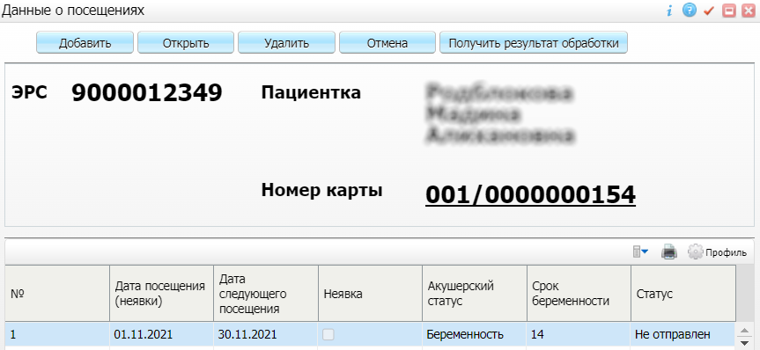

Figure 7 Окно Данные о посещениях

|  |
| --- |
| **Примечание –** Записи в статусе "Аннулировано" отмечены серым цветом и курсивом. Запись становится аннулированной в случае удаления посещения, успешно переданного в ФСС. |

В окне доступны следующие действия с помощью кнопок в верхней части окна или аналогичных пунктов контекстного меню:

* просмотр/редактирование данных посещения. Осуществляется с помощью кнопки "Открыть". В открывшемся окне "Сведения родового сертификата по посещению беременной" содержится ранее внесенная информация, доступно редактирование полей в блоках "Сведения о получателе услуг МО" и "Информация по посещениям";
* добавление нового посещения. Осуществляется с помощью кнопки "Добавить";
* удаление посещения. Осуществляется с помощью кнопки "Удалить";
* получение результата обработки. Осуществляется с помощью кнопки "Получить результат обработки".

Далее представлено подробное описание добавления посещения и отправки сведений по посещениям в ФСС.

### Добавление посещений беременной

Для внесение сведений об очередном обращении женщины в женскую консультацию, где проходит наблюдение в период беременности, выполните следующие действия:

* Нажмите на кнопку "Добавить" в окне "Данные о посещениях". Откроется окно "Сведения родового сертификата по посещению беременной".

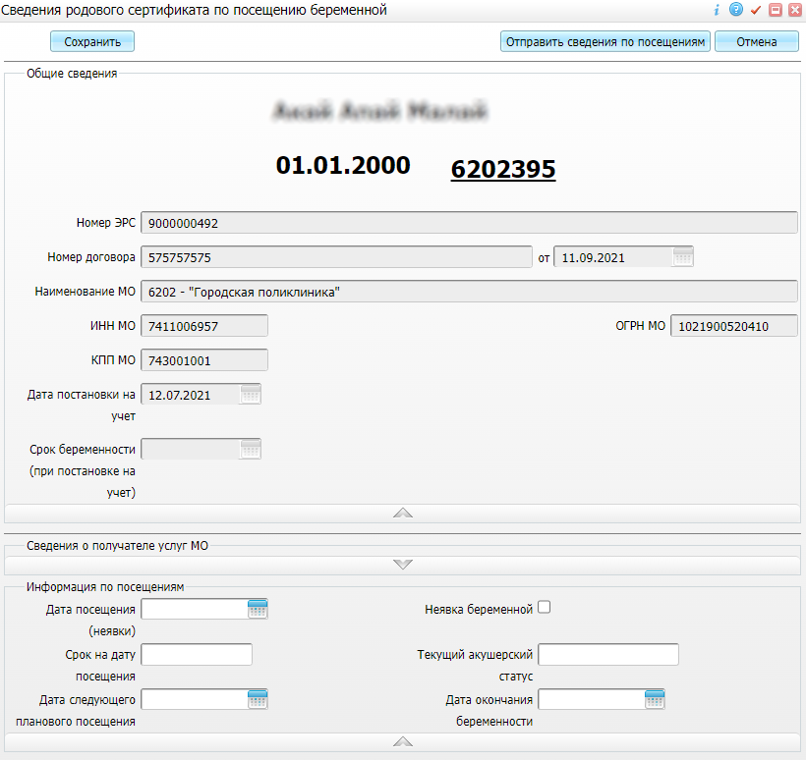

Figure 8 Окно Сведения родового сертификата по посещению беременной

Окно состоит из трех блоков:

1) "Общие сведения" – поля заполнены автоматически, нередактируемые;

2) "Сведения о получателе услуг МО" – данные, заполненные ранее в окне "Запрос на открытие ЭРС". Доступны для редактирования.

3) "Информация по посещениям".

* Заполните поля в блоке "Информация по посещениям".

Заполнение полей

|  |  |  |
| --- | --- | --- |
| **Наименование поля** | **Обязательность** | **Заполнение** |
| Дата посещения (неявки) | _scroll_external/icons/check-20c21625212fce7071f822cb629eb7adfdbac2fc92444c894f9e85f44c6b4a99.svg | Укажите дату посещения либо дату неявки с помощью календаря или вручную |
| Срок на дату посещения | _scroll_external/icons/check-20c21625212fce7071f822cb629eb7adfdbac2fc92444c894f9e85f44c6b4a99.svg | Укажите вручную срок беременности на дату посещения |
| Дата следующего планового посещения | _scroll_external/icons/check-20c21625212fce7071f822cb629eb7adfdbac2fc92444c894f9e85f44c6b4a99.svg | Укажите дату следующего планового посещения с помощью календаря или вручную. По умолчанию установлено значение "Беременность".  Поле является обязательным для заполнения, если не установлен флаг "Неявка" |
| Неявка беременной |  | Установите флаг в случае неявки беременной на прием |
| Текущий акушерский статус | _scroll_external/icons/check-20c21625212fce7071f822cb629eb7adfdbac2fc92444c894f9e85f44c6b4a99.svg | Выберите текущий акушерский статус из выпадающего списка |
| Дата окончания беременности | _scroll_external/icons/check-20c21625212fce7071f822cb629eb7adfdbac2fc92444c894f9e85f44c6b4a99.svg | Укажите дату окончания беременности с помощью календаря или вручную.  Поле является обязательным для заполнения, если в поле "Текущий акушерский статус" указано значение "Прерывание беремнности" или "Роды" |

Table 5 Заполнение полей в блоке Информация по посещениям

* Нажмите на кнопку "Сохранить" после заполнения полей. Если текущий акушерский статус не отличается от статуса, выбранного при создании ЭРС, данные сохранятся, запись о посещении отобразится в окне "Данные о посещениях".

В случае изменения текущего акушерского статуса появится окно для подписания ЭП МО для отправки сведений текущего статуса в ФСС:

* Выберите нужный сертификат из выпадающего списка.
* Нажмите на кнопку "Подписать". Текущий акушерский статус будет отправлен в ФСС.

|  |
| --- |
| **Примечание –** При установленной настройке "Автоматическое подписание" подписание на сервере осуществляется автоматически. Окно подписания запроса ЭП МО не открывается. |

### Отправка сведений по посещениям

Чтобы отправить сведения об очередном обращении женщины в женскую консультацию, где проходит наблюдение в период беременности, в ФСС выполните следующие действия:

* Выделите строку с посещением в окне "Данные о посещениях" и нажмите на кнопку "Открыть". Откроется окно "Сведения родового сертификата по посещению беременной".

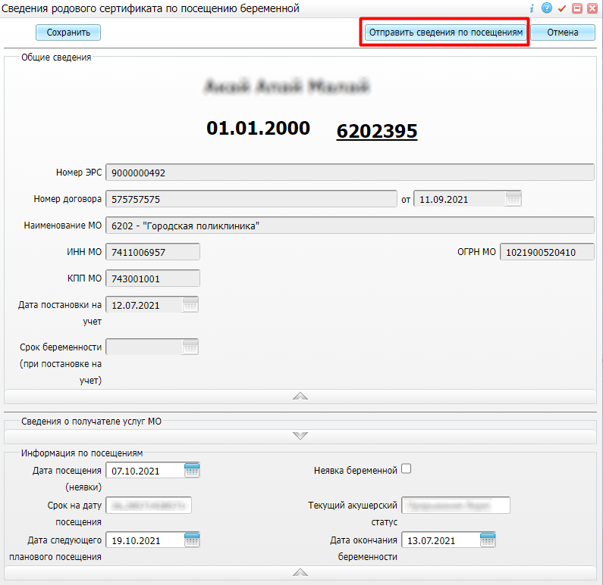

Figure 9 Окно Сведения родового сертификата по посещению беременной

* Нажмите на кнопку "Отправить сведения по посещениям". Откроется окно "Подписать запрос ЭП МО".



Figure 10 Окно Подписать запрос ЭП МО

* Выберите сертификат из выпадающего списка и нажмите на кнопку "Подписать".  Сведения по посещениям беременной отправятся в ФСС.

|  |
| --- |
| **Примечание –** При установленной настройке "Автоматическое подписание" подписание на сервере осуществляется автоматически. Окно подписания запроса ЭП МО не открывается. |

### Получение результата обработки

Чтобы запросить ответ от ФСС о результате обработки данных посещения выполните следующие действия:

* Выделите строку с посещением в окне "Данные о посещениях".
* Нажмите на кнопку "Получить результат обработки". Откроется окно "Подписать запрос ЭП МО".



Figure 11 Окно Подписать запрос ЭП МО

* Выберите сертификат из выпадающего списка и нажмите на кнопку "Подписать".  Запрос отправится в ФСС. ФСС обработает запрос и вернет со статусом "Принято ТОФ" либо с информацией об ошибках.

|  |
| --- |
| **Примечание –** При установленной настройке "Автоматическое подписание" подписание на сервере осуществляется автоматически. Окно подписания запроса ЭП МО не открывается. |

## Внесение сведений о новорожденных

Внесение сведений о новорожденных возможно несколькими способами:

* в корневом ЭРС, доступно после сохранения ЭРС;
* в талоне 2. Описание приведено в разделе "[Заполнение талона 2](#scroll-bookmark-22)".

Для внесения сведений о новорожденных через корневой ЭРС выполните следующие действия:

* Выделите запись с корневым ЭРС пациентки на форме "Работа с ЭРС" и нажмите на кнопку "Открыть". Откроется окно "Запрос на открытие ЭРС".

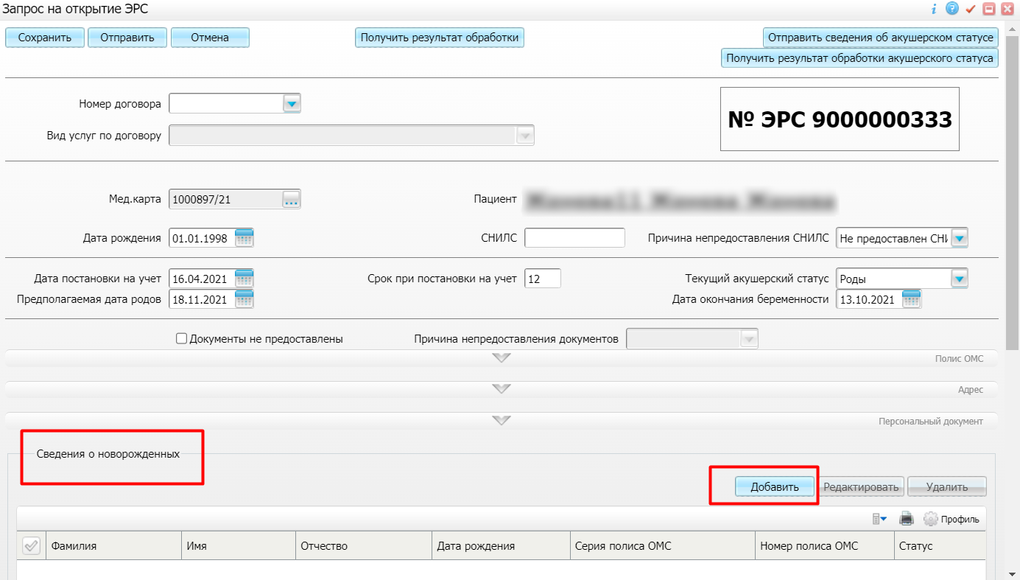

Figure 12 Окно Запрос на открытие ЭРС

* Нажмите на кнопку "Добавить" в блоке "Сведения о новорожденных". Откроется окно "Сведения о ребенке".

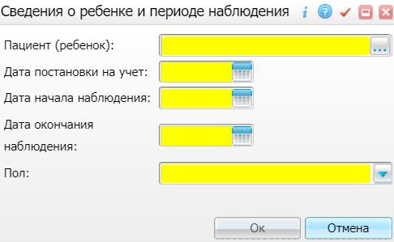

Figure 13 Окно Сведения о ребенке и периоде наблюдения

* Заполните поля в окне "Сведения о ребенке".

Заполнение полей

|  |  |  |
| --- | --- | --- |
| **Наименование поля** | **Обязательность** | **Заполнение** |
| Пациент (ребенок) | _scroll_external/icons/check-20c21625212fce7071f822cb629eb7adfdbac2fc92444c894f9e85f44c6b4a99.svg | Чтобы заполнить поле нажмите на кнопку _scroll_external/attachments/pik-209a17860ca3799d9e69e8eef869afe55d005182ace876e301dbe545f0a84fed.png, откроется окно "Выбор новорожденных".  Окно Выбор новорожденных  Figure 14 Окно Выбор новорожденных  **Примечание –** Если в Системе у пациентки есть записи о детях текущей беременности, то по умолчанию установлен флаг "Новорожденные последней беременности" и выводится список новорожденных текущей беременности. Если в Системе записей о детях нет, то флаг "Новорожденные последней беременности" не установлен, выводится список всех контрагентов.  Выберите контрагента в открывшемся окне и нажмите на кнопку "Ок". После выбора пациента автоматически заполнятся поля "Дата рождения" и "Пол" |
| Дата постановки на учет | _scroll_external/icons/check-20c21625212fce7071f822cb629eb7adfdbac2fc92444c894f9e85f44c6b4a99.svg | Укажите дату постановки на учет с помощью календаря или вручную |
| Дата начала наблюдения | _scroll_external/icons/check-20c21625212fce7071f822cb629eb7adfdbac2fc92444c894f9e85f44c6b4a99.svg | Укажите дату начала наблюдения с помощью календаря или вручную |
| Дата окончания наблюдения | _scroll_external/icons/check-20c21625212fce7071f822cb629eb7adfdbac2fc92444c894f9e85f44c6b4a99.svg | Укажите дату окончания наблюдения с помощью календаря или вручную |
| Пол | _scroll_external/icons/check-20c21625212fce7071f822cb629eb7adfdbac2fc92444c894f9e85f44c6b4a99.svg | Выберите пол ребенка из выпадающего списка |

Table 6 Заполнение полей в окне Сведения о ребенке

* Нажмите на кнопку "ОК" после заполнения полей. Запись о новорожденном появится в блоке "Сведения о новорожденных".
  + Для изменения сведений о новорожденном нажмите на кнопку "Редактировать" и внесите необходимые изменения.
  + Для удаления сведений о новорожденном нажмите на кнопку "Удалить".
  + Для печати сведений о новорожденном нажмите на кнопку _scroll_external/attachments/image2021-7-27_12-31-39-555246cfeb69fec87a242d1572dd6f9fafe658c6fdc2704da52863f198344814.png.

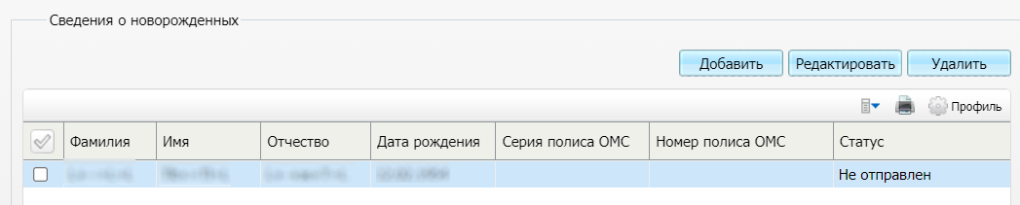

Figure 15 Блок Сведения о новорожденных

### Отправка в ФСС сведений о постановке детей на учет

Чтобы передать в ФСС информацию о факте постановки детей на учет в детскую поликлинику выполните следующие действия:

* Нажмите на кнопку "Отправить сведения о постановке на учет детей" в блоке "Сведений о новорожденных". Откроется окно для подписания МО.
* Выберите сертификат из выпадающего списка и нажмите на кнопку "Подписать". Сведения о постановке детей на учет в детскую поликлинику отправятся в ФСС.

Чтобы запросить ответ от ФСС:

* Нажмите на кнопку "Получить результат обработки". Откроется окно "Подписать запрос ЭП МО".



Figure 16 Окно Подписать запрос ЭП МО

* Выберите сертификат из выпадающего списка и нажмите на кнопку "Подписать".  Запрос отправится в ФСС. ФСС обработает запрос и вернет со статусом "Принято ТОФ" либо с информацией об ошибках.

|  |
| --- |
| **Примечания**   * При установленной настройке "Автоматическое подписание" подписание на сервере осуществляется автоматически. Окно подписания запроса ЭП МО не открывается. * Отправка запроса на постановку детей на учет возможна также из окна талона 3. |

## Работа с талонами ЭРС

После того, как ФСС присвоит номер корневому ЭРС, становится возможным создание талонов для этого ЭРС. Работа с талонами осуществляется в два этапа:

* формирование и направление сведений Талона от МО с получением результата загрузки сведений;
* последующий запрос результата обработки направленных сведений Талона с получением результата обработки.

Чтобы создать талон ЭРС:

* Выделите строку с корневым ЭРС в блоке "Сертификаты ФСС".
* Нажмите на кнопку "Создать талон ЭРС". Откроется окно "Выбор типа талона".

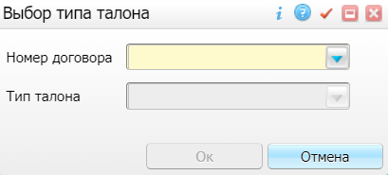

* Выберите из выпадающего списка номер договора и тип талона. Существует 4 типа талонов:
  + Талон 1 – медицинская помощь в период беременности (услуга женской консультации);
  + Талон 2 – медицинская помощь женщинам и новорожденным в период родов и послеродовой период (услуга роддома);
  + Талон 3.1 – проведение профилактических медицинских осмотров детей в первые полгода жизни (услуга детской поликлиники);
  + Талон 3.2 – проведение профилактических медицинских осмотров детей во вторые полгода жизни (услуга детской поликлиники).

|  |
| --- |
| **П р и м е ч а н и е –** Список доступных типов талонов в окне зависит от вида услуг, оказываемых МО по договору. Например, если на этапе добавления договора установлен флаг "Медицинская помощь во время беременности", то в окне "Выбор типа талона" доступен для выбора Талон 1. |

* Нажмите на кнопку "ОК". Откроется окно "Создание талона", в зависимости от выбранного типа талона. Заполнение каждого типа талона и отправка в ФСС описаны ниже.

### Заполнение талона 1

Талон № 1 формируется женской консультацией при наступлении 28 (при многоплодной беременности)/30 недели беременности и очередном обращении женщины в женскую консультацию, где проходило наблюдение непрерывно не менее 12 недель.

При выборе типа "Талон 1" в окне выбора типа талона открывается окно "Создание талона №1". Окно состоит из двух блоков:

1) "Информация о талоне" – общая информация о талоне и данные, касающиеся ведения беременности. Часть полей заполнена автоматически;

2) "Сведения о получателе услуг МО" – данные, заполненные ранее в окне "Запрос на открытие ЭРС". Доступны для редактирования.

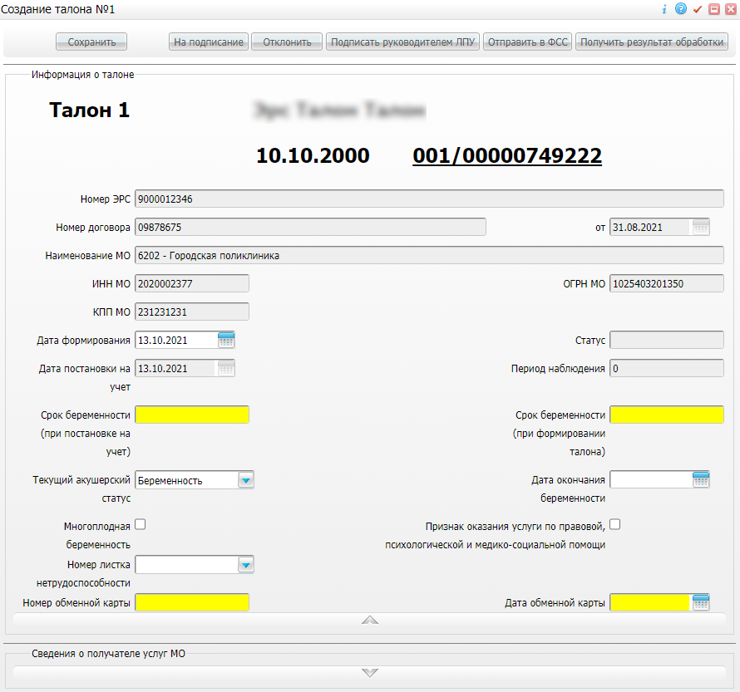

* Заполните поля в блоке "Информация о талоне".

Заполнение полей

|  |  |  |
| --- | --- | --- |
| **Наименование поля** | **Обязательность** | **Заполнение** |
| Срок беременности (при постановке на учет) | _scroll_external/icons/check-20c21625212fce7071f822cb629eb7adfdbac2fc92444c894f9e85f44c6b4a99.svg | Введите вручную срок беременности при постановке на учет |
| Срок беременности (при формировании талона) | _scroll_external/icons/check-20c21625212fce7071f822cb629eb7adfdbac2fc92444c894f9e85f44c6b4a99.svg | Введите вручную срок беременности на момент формирования талона |
| Текущий акушерский статус | _scroll_external/icons/check-20c21625212fce7071f822cb629eb7adfdbac2fc92444c894f9e85f44c6b4a99.svg | По умолчанию установлено значение "Беременность". При необходимости выберите другое значение из выпадающего списка |
| Дата окончания беременности |  | Укажите дату окончания беременности с помощью календаря или вручную |
| Многоплодная беременность |  | Установите флаг, если беременность многоплодная |
| Признак оказания услуги по правовой, психологической и медико-социальной помощи |  | Установите флаг при необходимости |
| Номер листка нетрудоспособности |  | Поле заполняется автоматически при наличии открытого листка нетрудоспособности у пациентки. При необходимости выберите нужное значение их выпадающего списка |
| Номер обменной карты | _scroll_external/icons/check-20c21625212fce7071f822cb629eb7adfdbac2fc92444c894f9e85f44c6b4a99.svg | Введите вручную номер обменной карты пациентки |
| Дата обменной карты | _scroll_external/icons/check-20c21625212fce7071f822cb629eb7adfdbac2fc92444c894f9e85f44c6b4a99.svg | Укажите дату обменной карты с помощью календаря или вручную |

Table 7 Заполнение полей в окне создания талона №1

* Нажмите на кнопку "Сохранить" после заполнения полей. Талону автоматически присвоится статус "Черновик" и станет активной кнопка "На подписание".

### Заполнение талона 2

Талон № 2 формируется при поступлении получателя услуги в родильный дом в связи с родами.

При выборе типа "Талон 2" в окне выбора типа талона открывается окно "Создание талона №2", которое состоит из трех блоков:

1) "Информация о талоне" – общая информация о талоне и данные, касающиеся родов. Часть полей заполнена автоматически;

2) "Сведения о новорожденных" – данные о новорожденных, заполненные ранее в окне "Запрос на открытие ЭРС". Доступно добавление, редактирование и удаление сведений о новорожденных;

3) "Сведения о получателе услуг МО" – данные, заполненные ранее в окне "Запрос на открытие ЭРС". Доступны для редактирования.

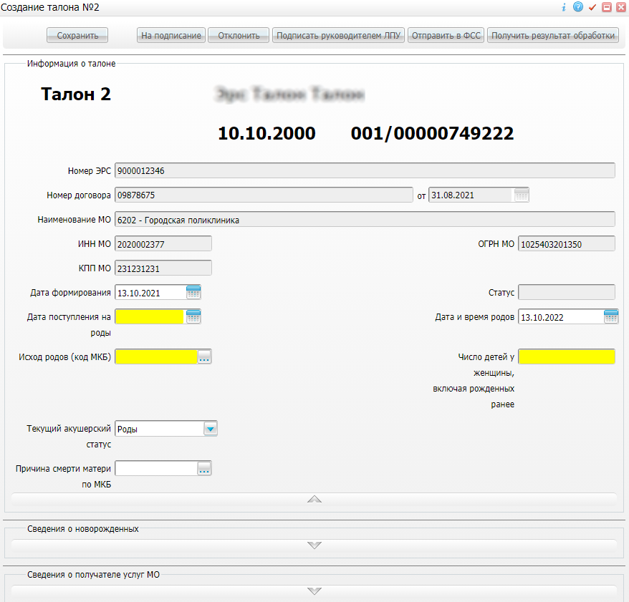

* Заполните поля в блоке "Информация о талоне".

Заполнение полей

|  |  |  |
| --- | --- | --- |
| **Наименование поля** | **Обязательность** | **Заполнение** |
| Дата поступления на роды | _scroll_external/icons/check-20c21625212fce7071f822cb629eb7adfdbac2fc92444c894f9e85f44c6b4a99.svg | Укажите дату поступления на роды с помощью календаря или вручную |
| Дата и время родов | _scroll_external/icons/check-20c21625212fce7071f822cb629eb7adfdbac2fc92444c894f9e85f44c6b4a99.svg | Укажите дату и время родов с помощью календаря или вручную |
| Исход родов (код МКБ) | _scroll_external/icons/check-20c21625212fce7071f822cb629eb7adfdbac2fc92444c894f9e85f44c6b4a99.svg | Выберите диагноз из справочника МКБ-10. Для этого нажмите на кнопку _scroll_external/attachments/pik-151e4f73dc989b2f4995e6bf4faf996646a2671d3f23dd652805d9e1bc0e9764.png, выберите нужное значение в открывшемся окне и нажмите на кнопку "Ок" |
| Число детей у женщины, включая рожденных ранее | _scroll_external/icons/check-20c21625212fce7071f822cb629eb7adfdbac2fc92444c894f9e85f44c6b4a99.svg | Укажите вручную число детей у женщины, включая рожденных ранее |
| Текущий акушерский статус | _scroll_external/icons/check-20c21625212fce7071f822cb629eb7adfdbac2fc92444c894f9e85f44c6b4a99.svg | По умолчанию установлено значение "Роды". При необходимости выберите другое значение из выпадающего списка |
| Причина смерти матери по МКБ |  | Поле является обязательным для заполнения при выборе значение "Материнская смерть" в поле "Текущий акушерский статус". Выберите диагноз из справочника МКБ-10. Для этого нажмите на кнопку _scroll_external/attachments/pik-151e4f73dc989b2f4995e6bf4faf996646a2671d3f23dd652805d9e1bc0e9764.png, выберите нужное значение в открывшемся окне и нажмите на кнопку "Ок" |

Table 8 Заполнение полей в окне создания талона №2

* Нажмите на кнопку "Сохранить" после заполнения полей. Талону автоматически присвоится статус "Черновик", станут активными кнопка "На подписание" и раздел "Сведения о новорожденных".
* Нажмите на кнопку "Добавить" в блоке "Сведения о новорожденных". Откроется окно "Сведения о ребенке".

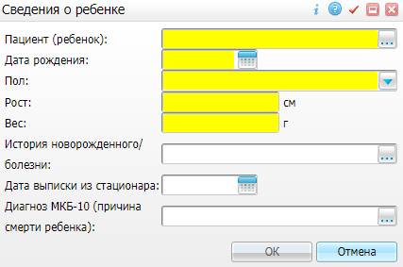

Figure 17 Окно Сведения о ребенке

* Заполните поля в окне "Сведения о ребенке".

Заполнение полей

|  |  |  |
| --- | --- | --- |
| **Наименование поля** | **Обязательность** | **Заполнение** |
| Пациент (ребенок) | _scroll_external/icons/check-20c21625212fce7071f822cb629eb7adfdbac2fc92444c894f9e85f44c6b4a99.svg | Чтобы заполнить поле нажмите на кнопку _scroll_external/attachments/pik-151e4f73dc989b2f4995e6bf4faf996646a2671d3f23dd652805d9e1bc0e9764.png, откроется окно "Выбор новорожденных".  Окно Выбор новорожденных  Figure 18 Окно Выбор новорожденных  **Примечание –** Если в Системе у пациентки есть записи о детях текущей беременности, то по умолчанию установлен флаг "Новорожденные последней беременности" и выводится список новорожденных текущей беременности. Если в Системе записей о детях нет, то флаг "Новорожденные последней беременности" не установлен, выводится список всех контрагентов.   * Выберите контрагента в открывшемся окне и нажмите на кнопку "Ок". После выбора пациента автоматически заполнятся поля "Дата рождения" и "Пол" |
| * Дата рождения | * _scroll_external/icons/check-20c21625212fce7071f822cb629eb7adfdbac2fc92444c894f9e85f44c6b4a99.svg | * Укажите дату рождения ребенка с помощью календаря или вручную |
| * Пол | * _scroll_external/icons/check-20c21625212fce7071f822cb629eb7adfdbac2fc92444c894f9e85f44c6b4a99.svg | * Выберите пол ребенка из выпадающего списка |
| * Рост | * _scroll_external/icons/check-20c21625212fce7071f822cb629eb7adfdbac2fc92444c894f9e85f44c6b4a99.svg | * Укажите вручную рост ребенка в см. |
| * Вес | * _scroll_external/icons/check-20c21625212fce7071f822cb629eb7adfdbac2fc92444c894f9e85f44c6b4a99.svg | * Укажите вручную вес ребенка в кг. |
| * История новорожденного/болезни |  | * Выберите историю новорожденного/болезни. Для этого нажмите на кнопку _scroll_external/attachments/pik-151e4f73dc989b2f4995e6bf4faf996646a2671d3f23dd652805d9e1bc0e9764.png, выберите историю новорожденного/болезни в открывшемся окне и нажмите на кнопку "Ок" |
| * Дата выписки из стационара |  | * Укажите даты выписки из стационара с помощью календаря или вручную |
| * Диагноз МКБ-10 (причина смерти ребенка) |  | * Выберите диагноз из справочника МКБ-10. Для этого нажмите на кнопку _scroll_external/attachments/pik-151e4f73dc989b2f4995e6bf4faf996646a2671d3f23dd652805d9e1bc0e9764.png, выберите нужное значение в открывшемся окне и нажмите на кнопку "Ок" |

Table 9 Заполнение полей в окне Сведения о ребенке

* Нажмите на кнопку "Ок" после заполнения полей. Запись о новорожденном появится в блоке "Сведения о новорожденных".
  + Для удаления сведений о новорожденном нажмите на кнопку "Удалить".
  + Для печати сведений о новорожденном нажмите на кнопку _scroll_external/attachments/image2021-7-27_12-31-39-22f59018b504ea535eaccd79adaca45b7680aebb44bb6b76cb0df897f814c445.png.

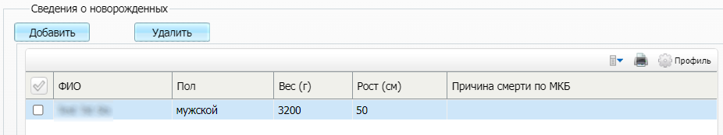

Figure 19 Блок Сведения о новорожденных

|  |
| --- |
| **Примечание –** Внесение сведений о новорожденных также доступно из корневого ЭРС. Описание внесения сведений и отправка в ФСС приведены в разделах "[Внесение сведений о новорожденных](#scroll-bookmark-15)" и "[Отправка в ФСС сведений о постановке детей на учет](#scroll-bookmark-24)" соответственно. Запись о новорожденном автоматически отображается при создании талона 2, если ранее сведения были добавлены в корневом ЭРС. |

### Заполнение талонов 3.1 и 3.2

Талон № 3.1 формируется детской поликлиникой за первые полгода наблюдения ребенка, Талон № 3.2 – за вторые полгода.

При выборе типа "Талон 3.1" или "Талон 3.2" в окне выбора типа талона открывается окно "Создание талона №3.1" или "Создание талона 3.2" соответственно. Состав полей для обоих талонов одинаковый.

Окно состоит из трех блоков:

1) "Информация о талоне" – общая информация о талоне и данные, касающиеся родов. Часть полей заполнена автоматически;

2) "Сведения о новорожденных" – данные о новорожденных, внесенные ранее в окне "Запрос на открытие ЭРС" либо в окне "Создание талона 2". Доступно редактирование и удаление сведений о новорожденных с помощью кнопок "Редактировать" и "Удалить". Также возможна отправка сведений о постановке детей на учет из окна талона 3. Процесс отправки аналогичен приведенному в разделе "[Отправка в ФСС сведений о постановке детей на учет](#scroll-bookmark-24)".

|  |
| --- |
| **Примечание –** Если при создании талона 3 сведений о новорожденном ребенка не будет в корневом ЭРС, то выйдет ошибка. |

3) "Сведения о получателе услуг МО" – данные, заполненные ранее в окне "Запрос на открытие ЭРС". Доступны для редактирования.

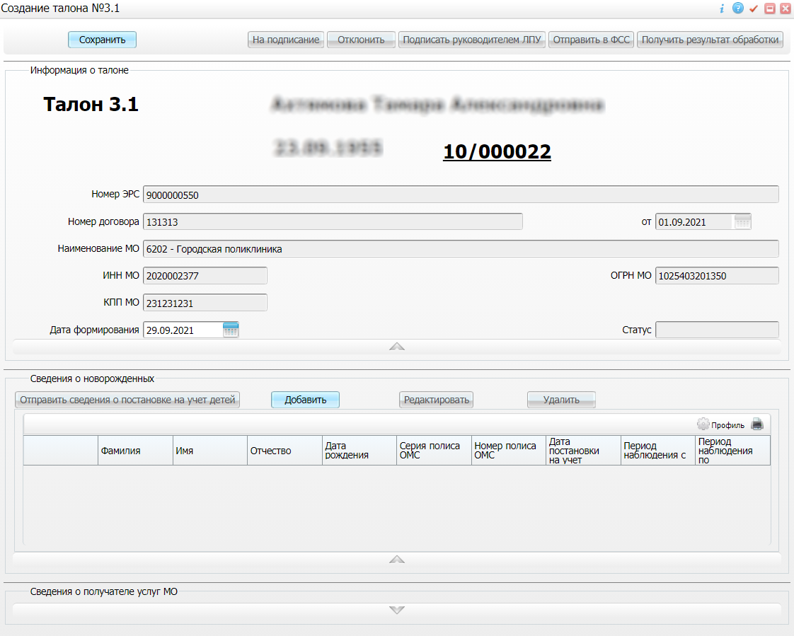

* Заполните поле "Дата формирования" в блоке "Информация о талоне" с помощью календаря или вручную. По умолчанию установлена текущая дата.
* Нажмите на кнопку "Сохранить" после заполнения полей. Талону автоматически присвоится статус "Черновик", станут активными кнопка "На подписание" и раздел "Сведения о новорожденных".

### Отправка талонов в ФСС

Для отправки талона в ФСС выполните следующие действия:

* Выделите строку с талоном на форме "Работа с ЭРС" и нажмите на кнопку "Открыть". Откроется окно "Редактирование талона".
* Нажмите на кнопку "На подписание" для отправки талона руководителю на подписание. Талону присвоится статус "На подписании".

|  |
| --- |
| **П р и м е ч а н и е –** Для отмены отправки талона руководителю на подписание нажмите на кнопку "Отклонить" в окне создания талона. |

Руководителю необходимо подписать талон. Для этого выполните следующие действия:

* Нажмите на кнопку "Подписать руководителем ЛПУ" в окне редактирования талона. Появится окно для подписания талона подписью руководителя.

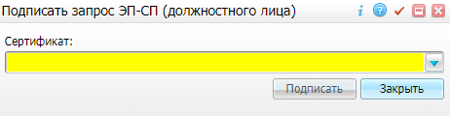

Figure 20 Окно выбора сертификата

* Выберите сертификат из выпадающего списка и нажмите на кнопку "Подписать". Станет активной кнопка "Отправить в ФСС".
* Нажмите на кнопку "Отправить в ФСС". Откроется окно для подписания талона подписью МО.
* Выберите сертификат из выпадающего списка и нажмите на кнопку "Подписать". Запрос на создание талона отправится в ФСС.

|  |
| --- |
| **Примечание –** При установленной настройке "Автоматическое подписание" подписание на сервере осуществляется автоматически. Окно подписания запроса ЭП МО не открывается. |

Чтобы запросить актуальный статус талона от ФСС выполните следующие действия:

* Нажмите на кнопку "Получить результат обработки". Откроется окно "Подписать запрос ЭП МО".



Figure 21 Окно Подписать запрос ЭП МО

* Выберите сертификат из выпадающего списка и нажмите на кнопку "Подписать". Запрос отправится в ФСС. ФСС обработает запрос и вернет талон со статусом "Принято ТОФ" либо с информацией об ошибках.

|  |
| --- |
| **Примечание –** При установленной настройке "Автоматическое подписание" подписание на сервере осуществляется автоматически. Окно подписания запроса ЭП МО не открывается. |

# Формирование реестра родовых сертификатов. Интеграция с ФСС в части ЭРС

Реестр родовых сертификатов – это совокупность талонов, которые направляются в ФСС для оплаты оказанных МО услуг. Работа с реестрами осуществляется в пункте главного меню "Учет" → "Учет беременных" → "Реестр родовых сертификатов".

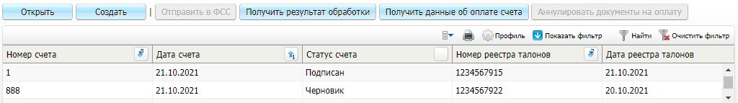

Figure 22 Форма Реестр родовых сертификатов

На форме "Реестр родовых сертификатов" содержатся созданные реестры и отображаются следующие данные по ним: номер, дата и статус счета, номер и дата реестра талонов, сумма по счету, номер и дата договора.

Доступно выполнение следующих действий:

* просмотр реестра;
* создание реестра;
* отправка реестра в ФСС;
* получение результата обработки;
* получение данных об оплате счета;
* аннулирование документов на оплату.

Действия выполняются с помощью соответствующих кнопок в верхней части формы либо с помощью одноименных пунктов контекстного меню.

## Создание реестра

Чтобы создать новый реестр выполните следующие действия:

* Нажмите на кнопку "Создать" в верхней части формы. Откроется окно "Создание реестра".

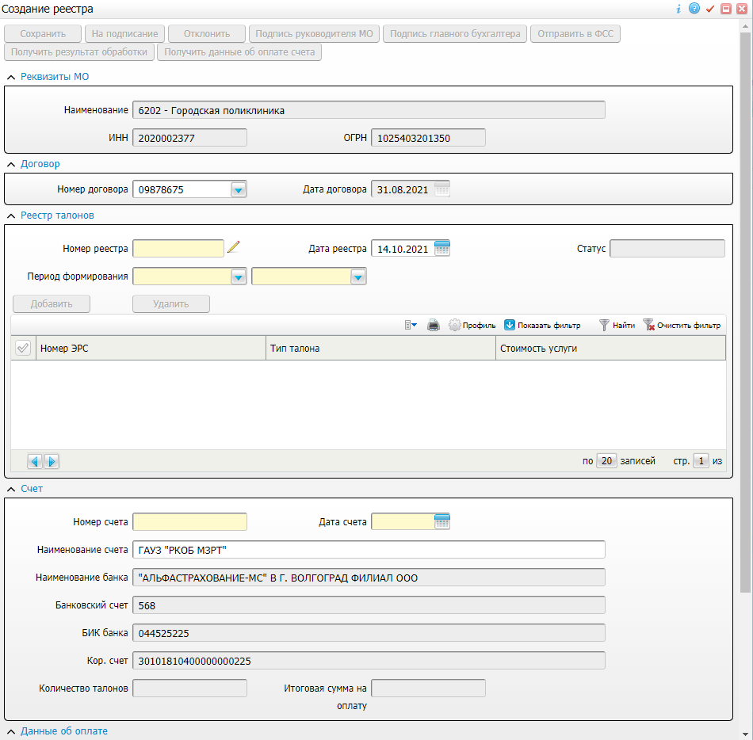

Figure 23 Окно Создание реестра

Окно содержит 5 блоков: "Реквизиты МО", "Договор", "Реестр талонов", "Счет", "Данные об оплате". Часть данных в окне заполнена автоматически и недоступна для редактирования.

* Заполните необходимые поля в окне создания реестра.

Заполнение полей

|  |  |  |
| --- | --- | --- |
| **Наименование поля** | **Обязательность** | **Заполнение** |
| **Реквизиты МО** |  | Блок включает наименование МО, ИНН и ОГРН. Данные заполнены автоматически и недоступны для редактирования |
| **Договор** |  | Блок включает данные договора, описанные ниже |
| Номер договора | _scroll_external/icons/check-20c21625212fce7071f822cb629eb7adfdbac2fc92444c894f9e85f44c6b4a99.svg | Поле заполнено автоматически. Выберите другое значение из выпадающего списка при необходимости |
| Дата договора | _scroll_external/icons/check-20c21625212fce7071f822cb629eb7adfdbac2fc92444c894f9e85f44c6b4a99.svg | Поле заполняется автоматически датой выбранного договора, недоступно для редактирования |
| **Реестр талонов** |  | Блок включает данные реестра талонов, описанные ниже |
| Номер реестра | _scroll_external/icons/check-20c21625212fce7071f822cb629eb7adfdbac2fc92444c894f9e85f44c6b4a99.svg | Введите номер реестра вручную либо нажмите на кнопку _scroll_external/attachments/image2021-7-27_17-53-38-4889b596187b06ffda5c0e9727d69bff4c4306d683f3f15df2e826a7f352a8b6.png для автоматического заполнения поля |
| Дата реестра | _scroll_external/icons/check-20c21625212fce7071f822cb629eb7adfdbac2fc92444c894f9e85f44c6b4a99.svg | По умолчанию установлена текущая дата. При необходимости измените дату с помощью календаря или вручную |
| Период формирования | _scroll_external/icons/check-20c21625212fce7071f822cb629eb7adfdbac2fc92444c894f9e85f44c6b4a99.svg | Выберите из выпадающего списка месяц и год формирования |
| Статус |  | Поле заполняется автоматически после сохранения данных в окне, недоступно для ввода и редактирования |
| **Счет** |  | Блок включает данные счета, описанные ниже |
| Номер счета | _scroll_external/icons/check-20c21625212fce7071f822cb629eb7adfdbac2fc92444c894f9e85f44c6b4a99.svg | Введите вручную номер счета |
| Дата счета | _scroll_external/icons/check-20c21625212fce7071f822cb629eb7adfdbac2fc92444c894f9e85f44c6b4a99.svg | Укажите дату счета с помощью календаря или вручную |
| Наименование счета | _scroll_external/icons/check-20c21625212fce7071f822cb629eb7adfdbac2fc92444c894f9e85f44c6b4a99.svg | Поле заполнено автоматически. При необходимости отредактируйте наименование счета вручную |
| Наименование банка |  | Поле заполнено автоматически, недоступно для редактирования |
| Банковский счет |  | Поле заполнено автоматически, недоступно для редактирования |
| БИК банка |  | Поле заполнено автоматически, недоступно для редактирования |
| Кор. счет |  | Поле заполнено автоматически, недоступно для редактирования |
| Количество талонов |  | Поле заполняется автоматически количеством талонов, недоступно для редактирования |
| Итоговая сумма на оплату |  | Поле заполняется автоматически итоговой суммой на оплату, недоступно для редактирования |
| **Данные об оплате** |  | В блоке отображаются номер, дата платежного поручения, сумма и статус оплаты. Редактирование данных недоступно |

Table 10 Заполнение полей в окне создания реестра

* Нажмите на кнопку "Сохранить" в верхней части окна (кнопка становится активной после заполнения обязательных полей). Реестру автоматически присвоится статус "Черновик", станут активными кнопки "Добавить" и "Удалить" в блоке "Реестр талонов" и кнопка "На подписание" в верхней части окна.
* Нажмите на кнопку "Добавить" в блоке "Реестр талонов". Откроется окно "Доступные талоны".

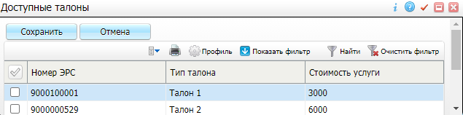

* Отметьте флагами необходимые талоны для включения в реестр.
* Нажмите на кнопку "Сохранить". Выбранные талоны отобразятся в блоке "Реестр талонов". Чтобы удалить талоны, нажмите на кнопку "Удалить".

## Отправка реестра в ФСС

Для отправки реестра в ФСС выполните следующие действия:

* Выделите строку с реестром на форме "Реестр родовых сертификатов" и нажмите на кнопку "Открыть". Откроется окно "Редактирование реестра".
* Нажмите на кнопку "На подписание" для отправки реестра руководителю на подписание. Талону присвоится статус "На подписании".

|  |
| --- |
| **Примечание –** Для отмены отправки реестра руководителю на подписание нажмите на кнопку "Отклонить" в окне создания реестра. |

Далее руководителю и главному бухгалтеру необходимо подписать реестр. Для этого выполните следующие действия:

* Нажмите на кнопку "Подпись руководителя МО" в окне редактирования реестра. Появится окно для подписания реестра подписью руководителя.



Figure 24 Окно выбора сертификата

* Выберите сертификат из выпадающего списка и нажмите на кнопку "Подписать".
* Нажмите на кнопку "Подпись главного бухгалтера". Появится окно для подписания реестра подписью главного бухгалтера.
* Выберите сертификат из выпадающего списка и нажмите на кнопку "Подписать". Станет активной кнопка "Отправить в ФСС".
* Нажмите на кнопку "Отправить в ФСС". Откроется окно для подписания талона подписью МО.
* Выберите сертификат из выпадающего списка и нажмите на кнопку "Подписать". Запрос отправляется в ФСС.

|  |
| --- |
| **Примечание –** При установленной настройке "Автоматическое подписание" подписание на сервере осуществляется автоматически. Окно подписания запроса ЭП МО не открывается. |

Чтобы запросить результат обработки реестра выполните следующие действия:

* Нажмите на кнопку "Получить результат обработки". Откроется окно "Подписать запрос ЭП МО".



Figure 25 Окно Подписать запрос ЭП МО

* Выберите сертификат из выпадающего списка и нажмите на кнопку "Подписать". Запрос отправится в ФСС. ФСС обработает запрос и вернет реестр со статусом "Принято ТОФ" либо с информацией об ошибках.

|  |
| --- |
| **Примечание –** При установленной настройке "Автоматическое подписание" подписание на сервере осуществляется автоматически. Окно подписания запроса ЭП МО не открывается. |

## Получение данных об оплате счета

Чтобы запросить сведения об оплате счета выполните следующие действия:

* Выделите строку с счетом на форме "Реестр родовых сертификатов" и нажмите на кнопку "Получить данные об оплате счета". Откроется окно для подписания счета подписью МО.



Figure 26 Окно Подписать запрос ЭП МО

* Выберите сертификат из выпадающего списка и нажмите на кнопку "Подписать". Запрос отправится в ФСС.

|  |
| --- |
| **Примечание –** При установленной настройке "Автоматическое подписание" подписание на сервере осуществляется автоматически. Окно подписания запроса ЭП МО не открывается. |

Перечень возможных статусов счета на оплату:

* Принято ТОФ (присваивается в случае успешной обработки сведений платежных документов);
* Подтвержден (присваивается в случае подтверждения платежных документов ответственным сотрудником Фонда);
* Направлено на оплату (присваивается в случае направления платежных документов на оплату);
* Оплата перечислена (присваивается в случае получения информации об успешно исполненном платежном поручении);
* Отклонено (присваивается в случае отклонения платежных документов в Фонде).

## Аннулирование документов на оплату

В текущем разделе описано направление запроса в ФСС на аннулирование документов на оплату: Счет на оплату + реестр Талонов.

Чтобы аннулировать документы на оплату выполните следующие действия:

* Выделите запись реестра в статусе "Принято ТОФ" на форме "Реестр родовых сертификатов".
* Нажмите на кнопку "Аннулировать документы на оплату". Откроется окно "Подписать запрос ЭП МО".



Figure 27 Окно Подписать запрос ЭП МО

* Выберите сертификат из выпадающего списка и нажмите на кнопку "Подписать". Запрос на аннулирование документов будет направлен в ФСС. На форме "Реестр родовых сертификатов" появится флаг в столбце "Аннулировано" в строке с аннулированным реестром, статус реестра изменится на "Отклонено".

|  |
| --- |
| **Примечание –** При установленной настройке "Автоматическое подписание" подписание на сервере осуществляется автоматически. Окно подписания запроса ЭП МО не открывается. |

# Получение сведений о переданных талонах. Интеграция с ФСС в части ЭРС

В Системе есть возможность получения сведений по талонам ЭРС, переданным в ФСС, за определенный период времени и находящихся в определенном статусе (в том числе для получения сведений о неоплаченных Талонах ЭРС).

 Для получения сведений по талонам выполните следующие действия:

* Выберите пункт главного меню "Учет" → "Учет беременных" → "Работа с ЭРС". Откроется форма "Работа с ЭРС".
* Выделите строку с талоном и нажмите на кнопку "Получить сведения по талонам". Откроется окно "Получить сведения по талонам".

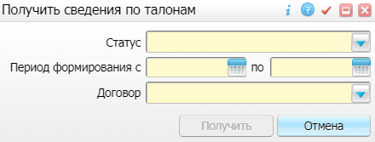

Figure 28 Окно Получить сведения по талонам

* Заполните поля в открывшемся окне:
  + выберите статус талона из выпадающего списка;
  + укажите период формирования;
  + выберите договор из выпадающего списка.
* Нажмите на кнопку "Получить." Откроется окно для подписания запроса подписью МО.

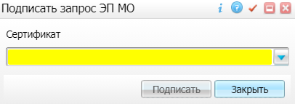

Figure 29 Окно Подписать запрос ЭП МО

* Выберите сертификат из выпадающего списка и нажмите на кнопку "Подписать".

|  |
| --- |
| **Примечание –** При установленной настройке "Автоматическое подписание" подписание на сервере осуществляется автоматически. Окно подписания запроса ЭП МО не открывается. |

Запрос отправится в ФСС и далее ФСС предоставит сведения по запрошенным Талонам ЭРС:

* Номер ЭРС и его дату формирования;
* Вид услуги по договору;
* Статус Талона ЭРС;
* Дата формирования Талона ЭРС;

либо информацию с указанием ошибок.

Перечень возможных статусов талонов:

* Принято ТОФ;
* Включен в реестр;
* Не подлежит оплате;
* Подтвержден;
* Направлено на оплату;
* Оплачено.

# Закрытие ЭРС. Интеграция с ФСС в части ЭРС

Запрос на закрытие ЭРС направляется для прекращения информационного взаимодействия в части конкретного ЭРС, а также в случае его ошибочного формирования по запросу МО.

 Чтобы закрыть ЭРС выполните следующие действия:

* Выберите пункт главного меню "Учет" → "Учет беременных" → "Работа с ЭРС". Откроется форма "Работа с ЭРС".
* Выделите строку с ЭРС и нажмите на кнопку "Закрыть". Откроется форма запроса на закрытие ЭРС.

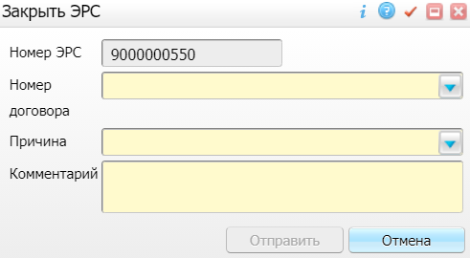

Figure 30 Окно Закрыть ЭРС

* Заполните поля в окне "Закрыть ЭРС".

Заполнение полей

|  |  |  |
| --- | --- | --- |
| **Наименование поля** | **Обязательность** | **Заполнение** |
| Номер ЭРС |  | Поле заполняется автоматически номером выбранного ЭРС и недоступно для редактирования |
| Номер договора | _scroll_external/icons/check-20c21625212fce7071f822cb629eb7adfdbac2fc92444c894f9e85f44c6b4a99.svg | Выберите договор из выпадающего списка |
| Причина | _scroll_external/icons/check-20c21625212fce7071f822cb629eb7adfdbac2fc92444c894f9e85f44c6b4a99.svg | Выберите причину закрытия ЭРС из выпадающего списка: репродуктивная потеря, отказ в обслуживании или смерть ребенка |
| Комментарий | _scroll_external/icons/check-20c21625212fce7071f822cb629eb7adfdbac2fc92444c894f9e85f44c6b4a99.svg | Введите вручную комментарий |

Table 11 Заполнение полей в окне закрытия ЭРС

* Нажмите на кнопку "Отправить" после заполнения полей. Откроется окно для подписания должностным лицом.

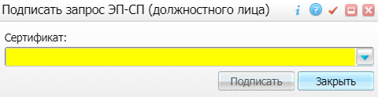

Figure 31 Окно подписания запроса

* Выберите сертификат из выпадающего списка.
* Нажмите на кнопку "Подписать". Сведения о закрытии ЭРС передаются в ФСС. ЭРС присваивается статус "Закрыт".

|  |
| --- |
| **Примечание –** При установленной настройке "Автоматическое подписание" подписание на сервере осуществляется автоматически. Окно подписания запроса ЭП МО не открывается. |

# Исключительные ситуации при взаимодействии с МО. Интеграция с ФСС в части ЭРС

* Если ответ ФСС на запрос не был получен, МО необходимо повторно сформировать и направить запрос.
* Если ответ ФСС на запрос МО содержит сообщение с указанием ошибок, необходимо изменить (исправить) данные в запросе и повторно направить его.
* Если получатель услуг утратил (забыл) номер ЭРС и/или сообщил неверный номер ЭРС и, как следствие, запрос по сформированному ЭРС вернул отрицательный результат, то получатель услуги имеет возможность получить корректный номер ЭРС следующими способами:
  + в ЛК Получателя услуг;
  + путем личного обращения в территориальный орган ФСС.

В ином случае МО осуществляет запрос на формирование нового ЭРС (с новым номером) и по результату получения номера ЭРС, при необходимости, осуществляет запрос на получение сведений по ЭРС с новым номером.